Portland Rovers FC

I. Introducción
- Nombre Oficial: Portland Rovers FC (fundado originalmente como Portland Crows)
- Año de Fundación: 15 de noviembre de 1985
- Lugar de Origen: Portland, Oregón, Estados Unidos
- Presidente: Santino Leonardi
- Colores Oficiales: Verde agua y azul marino
- Rivalidad Principal: Seattle Sounders FC ("Clásico del Noroeste")
- Lema Oficial: "Verdes hasta la muerte"

II. Desarrollo e Historia

Los Años Iniciales como Portland Crows (1985–2000)
El 15 de noviembre de 1985, un grupo de aficionados locales fundó el club con la firme intención de representar a la ciudad de Portland a nivel nacional y convertirlo en un símbolo de identidad. Bajo la denominación de Portland Crows, la institución dio sus primeros pasos en las ligas regionales del noroeste estadounidense, atravesando etapas de austeridad económica e infraestructura limitada que fortalecieron el carácter resiliente de sus socios y seguidores.
En 1991, los Crows alcanzaron un hito institucional al lograr el ascenso a la American Professional Soccer League (APSL), la principal categoría del país en aquel periodo. Tras competir tres temporadas en la élite, el equipo descendió en 1994, iniciando una etapa de reestructuración que prepararía el camino para su consolidación definitiva.

Transición a Portland Rovers, Consagración en la MLS y Open Cup (2001–2017)
El año 2001 marcó la transformación más trascendental en la historia de la entidad. El club conquistó la U.S. Open Cup tras vencer al Chicago Fire en una célebre definición. Ese mismo año concretó su ingreso formal a la Major League Soccer (MLS) y adoptó el nombre de Portland Rovers FC.
Desde su arribo a la MLS, el Rovers se consolidó como uno de los equipos más competitivos y laureados de la liga, caracterizado por desplegar un juego vistoso, ofensivo y de ataque constante, inspirado en la majestuosidad del St. Johns Bridge.

Palmarés e Hitos Deportivos
- Major League Soccer (4): Campeón en las temporadas 2004, 2005 (bicampeonato), 2013 y 2017.
- U.S. Open Cup (1): Campeón en la edición 2001.
- Ascenso a la APSL (1991): Incursión histórica en la máxima categoría del fútbol profesional estadounidense de la época.

III. Cultura, Proyecto Institucional y Cierre

Identidad Escudo e Impacto Social
El escudo del club rinde homenaje a la ciudad exhibiendo la silueta en azul marino del icónico puente St. Johns sobre un fondo verde agua. Cuatro estrellas doradas coronan la estructura, representando cada uno de sus títulos de liga. A través de sus programas de desarrollo juvenil y alcance comunitario en colaboración con escuelas locales, el club mantiene un fuerte arraigo sociocultural en Portland.

Planes Futuros y Presente
Bajo la gestión del presidente Santino Leonardi, la institución trabaja en la expansión de su infraestructura, el fortalecimiento de la academia de formación y la evaluación del proyecto para la construcción de un nuevo estadio con tecnología de última generación.
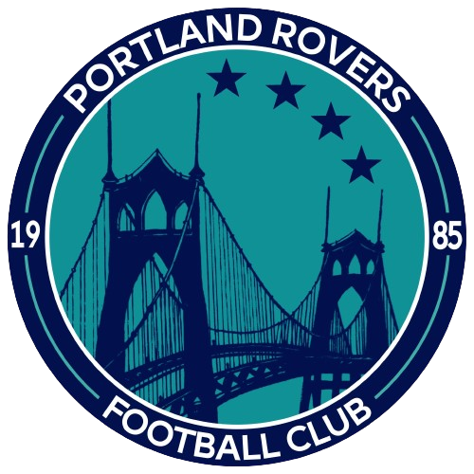
“Verdes hasta la muerte”

